Pracovní list/sešit č. 1
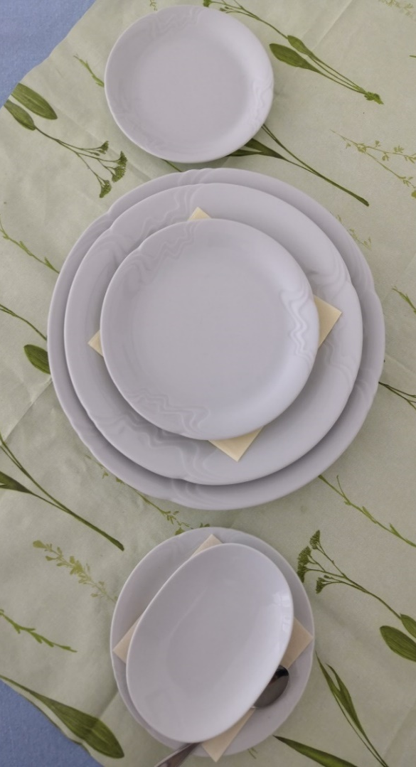
INVENTÁŘ NA POKRMY
(doplňte si dle prezentace do svého pracovního sešitu poznámky)

Inventář = _________________________________________________________
______________________________________________________

Co byste zařadili jako inventář na pokrmy?
_____________________________________________________________

Jaké má inventář významy?
- ______________
- ______________
- ______________
- ______________

Jak rozdělujeme inventář podle materiálu:
- ________________
- ________________
- ________________
- ________________
- ________________
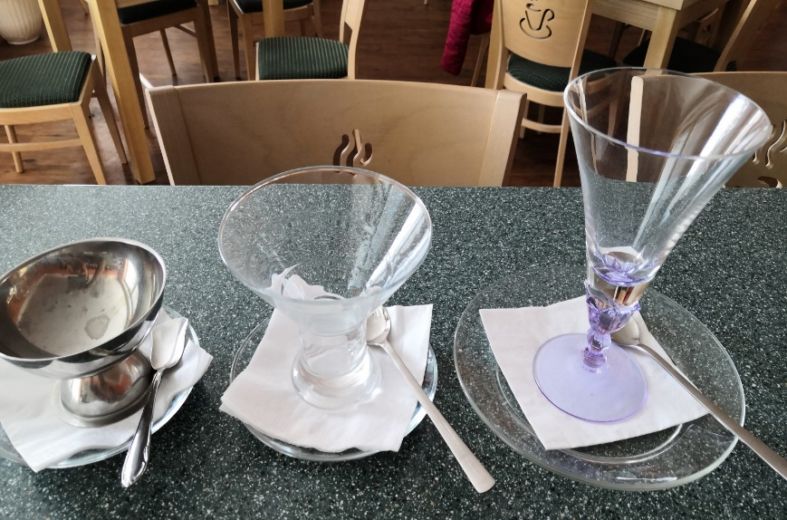
Možnosti použití inventáře
V interiéru
- _______________ – restaurace, kavárny, vinárny, bary, jídelny…
- dopravní prostředky – letadla, lodě, autokary, jídelní vozy
- ______________ – fresh bary, fastfoody, cafeterie, cukrárny…
- veřejné prostory – nádraží, letiště, úřady, polikliniky…
V exteriéru (s sebou „take away“)
- stánkový prodej a tržiště – ____________________
- pultový prodej – ______________________

Použití inventáře na pokrmy
Jak rozdělujeme inventář na pokrmy – 1. interiérový
- _________
- _________
- restaurační
- kavárenský
- _________
- stylový nebo atypický

Jaké máme druhy talířů?
- __________________________________________________
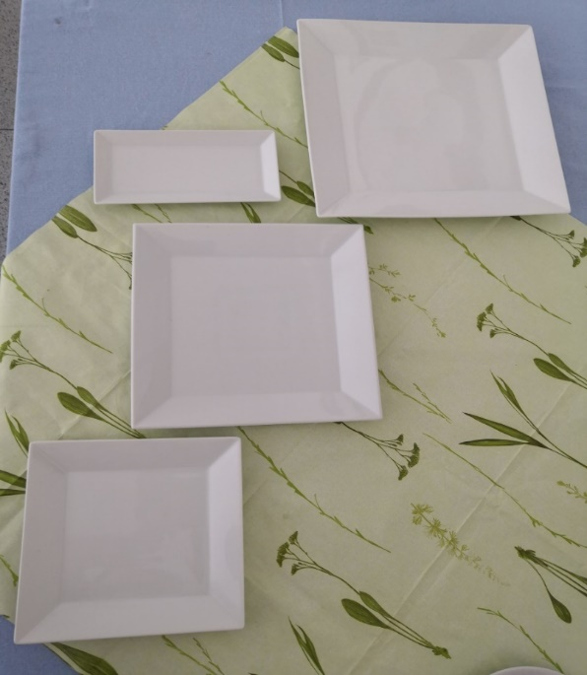
__________________________________________________

Na jaké pokrmy používáme masový hluboký talíř?
_________________________________________
Pravidla používání inventáře na pokrmy
- na každý pokrm používáme _________________
- v provozu máme jen potřebné množství – ostatní ve _______________ a podle potřeby fasujeme
- velikost porcí má být v souladu s ______________ => dezertní talíř –> dezertní příbor –> předkrm
- používáme jednotný inventář – stejný vzor
- univerzální inventář má výhody v možnosti kombinovat
- pravidelně kontrolujeme _______________ – vysoké finanční náklady
- poškozený inventář _________________
Napište vše, co víte o papírovém a plastovém inventáři.
____________________________________________________________________________________________________________________________________________________________

Charakteristiky inventáře na pokrmy
(vysvětli níže uvedené pojmy, jak jim rozumíš?)
- široký výběr – např. _____________________________________________________
- rozmanitý materiál – např. _______________________________________________
- užitná hodnota - _______________________________________________________
- estetická hodnota –_____________________________________________________
- cena – je hodnota inventáře vyjádřená v penězích
- životnost – doba použitelnosti inventáře zohledňující četnost používání a způsob zacházení s inventářem
- opotřebení - ___________________________________________________________
- péče - ________________________________________________________________
- kvalita - ______________________________________________________________
- hygiena - _____________________________________________________________

Ukázky inventáře na pokrmy
(dokresli si a doplň si informace)
Jaký chod se podává v tomto inventáři?
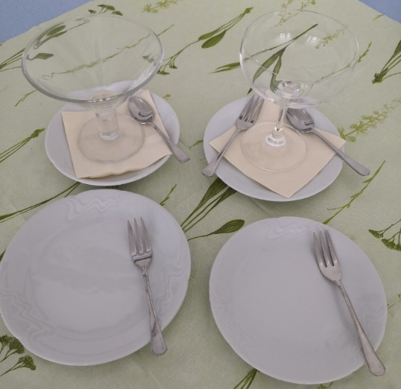

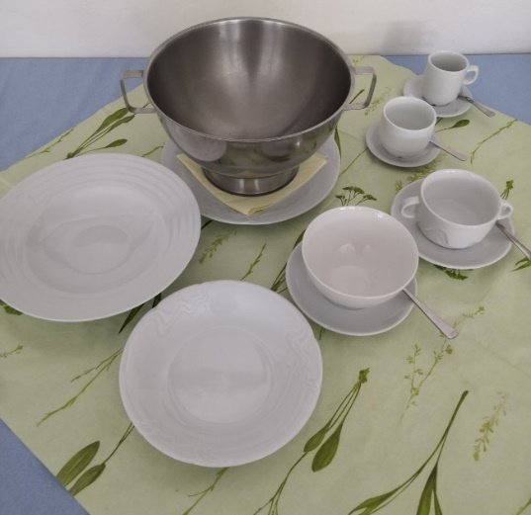
Polévku můžeme podávat v:
- terině
- ___________
- bujon šálku, šálku o obsahu 0,1 l; 0,2 l; 0,3 l

Jak se jmenuje inventář na obrázku a na co se používá?
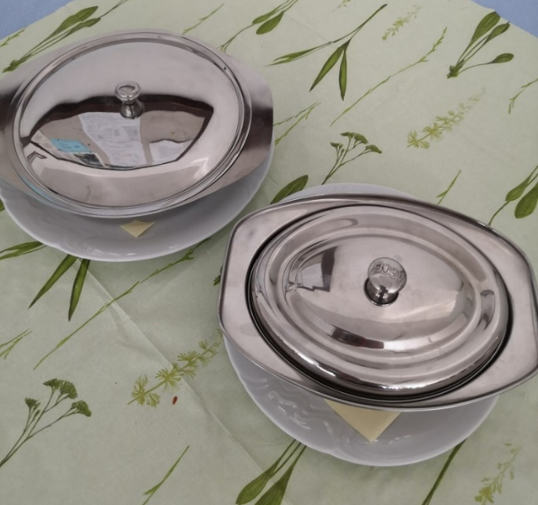
- _________________________________________

Jaký můžeme mít kovový inventář?
- mísy – ___________________________________________________
- misky – na kompoty, saláty, přílohy, máslo a džem, na hlemýždě
- omáčníky – různě velké na ___________________________________
- timbály – _________________________________________________
- rybí vaničky s pokličkou a vyjímatelnou vložkou
- poklice (kloše) na __________________________________________
- kalíšky a poháry na _________________________________________
- poháry na _________________________________________________

Manipulace s inventářem na pokrmy
Zacházení s inventářem vyžaduje:

- ___________– cenná hodnota, může se lehce poškodit; možnost úrazu
- přiměřenost – při uchopení bereme ohled na druh materiálu; sílu stisku
- čistotu / hygienu – pulírujeme; používáme při manipulaci bílých rukaviček
- ___________ – třídíme a vybíráme podle znalostí, druhu pokrmu a příležitosti
- ___________ – vhodně kombinujeme s prostředím, příležitostí.

Péče o inventář na pokrmy
Obecné zásady
- zohledňujeme _________________________
- dbáme na jednotnost používaného inventáře
- běžný inventář ________________ – vyšší obrátka
- mimořádný inventář vyžaduje vlastní přípravu a péči
- manipulujeme pouze s ___________________ inventáře a to opatrně
- používáme _________________ – tlumíme nárazy, bráníme otloukání
- vymezíme _________________ za svěřený inventář
- vhodně zacházíme a _________________ mycími prostředky, čistou vodou
- udržujeme _____________ a tím prodlužujeme ________________.

Skladování inventáře na pokrmy
Obecná pravidla
- každý druh inventáře má své __________________
- _____________ vlhkosti vzduchu a přímému slunečnímu svitu
- mimořádný inventář skladujeme _______________ v kartonech, přepravkách s označením druhu a počtu kusů
- podle druhu pokrmu můžeme inventář ____________ např. v režonu
- provádíme ____________________
- sklady kontrolujeme, ______________, chráníme proti cizímu vniknutí

Atypický / speciální inventář
- může být ___________________
- zvýrazňuje druh podávaného pokrmu
- důraz kladen na ________________
- zpravidla ve stylových střediscích
- ________________ charakter inventáře
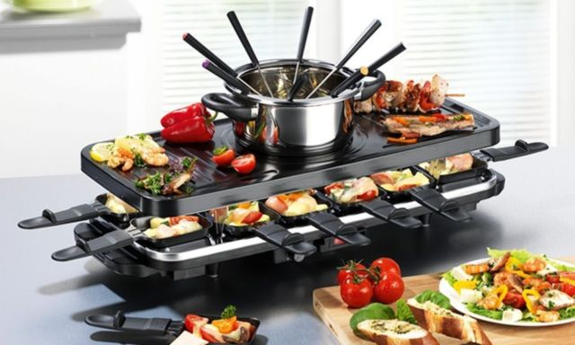
- spíše příležitostně jen u vybraných druhů pokrmů

Doplňující otázky:
- Jaké sklady a úložné prostory máte inventář na pokrmy ve vaší odborné učebně?
- Popište pomůcky, které při skladování používáte, jak šetříte místem při skladování?
- Jsou sklady dostatečně chráněny před cizím vniknutím, jak?

Inventář na pokrmy jste zvládli
Gratulujeme ….
Nechť se daří při další práci s ním

Fotografie výše uvedené byly pořízeny vlastní fotodokumentací na SŠPHZ v Uherském Hradišti.

